Mateřská škola bude znovu otevřena dne 25.5.2020 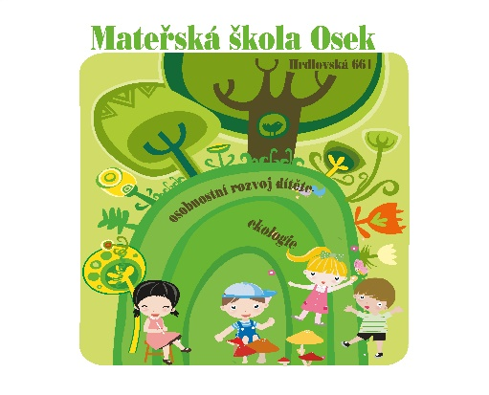
Provoz MŠ bude od 6,00 do 15,45 / 15 min máme na vydání dítěte – přesun do šatny, oblečení, kontrola věcí,…../
Příchod : od 6,00 do 7,30 hod.
Odchod: Po obědě : 11.45 – 12,30 hod.
Odpoledne: 14,15 – 15,45 hod.

Stravování dětí bude probíhat v běžném režimu /svačina-oběd - svačina/ se zvýšeným hygienickým opatřením /tak jako vždy/
Před nástupem do MŠ vyplní rodiče čestné prohlášení – datum podpisu bude datum nástupu dítěte do Mš – tj. 25.5.2020 nebo pozdější dle skutečného nástupu – 26.,27.,……
Přineste ho v den nástupu.
prosíme všechny rodiče:
Napište nám na email do 12.5.2020 msosek.pruzkum@seznam.cz zda do MŠ od 25.5.2020 nastoupíte nebo nenastoupíte.
Do emailu nám také napište, zda a v jakém rozsahu budete potřebovat prázdninový provoz
v červenci 2020.
Prázdninový provoz pro děti pracujících rodičů bude zajištěn od 1.7. do 31.7.2020.
V měsíci srpnu bude MŠ uzavřena. Rodiče dětí, kteří potřebují zajistit docházku dětí
během července, vypíší přesné termíny, kdy budou školku využívat /na základě toho budeme sestavovat skupiny dětí, které by měly být neměnné/. Pokud tyto informace nemáte,
upřesníme případně později. Jen napište ANO – NE.

Náhradní provoz v době uzavření MŠ /srpen/ nebude v letošním roce umožněn z důvodu
mimořádných opatření.
/to znamená, že děti z MŠ Hrdlovská nebudou chodit do MŠ Hornická a naopak v červenci
nebudou do MŠ Hrdlovská docházet děti z MŠ Hornická /

Pokud jste již rozhodnuti, že dítě v tomto šk.roce do MŠ nenastoupí – napište do 31.8.2020 již nenastoupíme.

Prosíme rodiče o dodržování pravidel:
- K MŠ přicházejte s rouškou
- Před MŠ dodržujte odstupy 2 m
- Rodiče nebudou do MŠ vstupovat
Příchod do MŠ - odchod z MŠ
- Dítě budeme přijímat u hlavního vchodu /učitelka nebo jiný zaměstnanec MŠ/
- Dítěti změříme teplotu, zkontrolujeme zdr.stav /kašel, rýma, teplota,…/, stříkneme mu na ruce dezinfekci a učitelka ho odvede do šatny převléci a předá ho učitelce do třídy.
- Dítě bude mít s sebou igelitovou tašku s věcmi na převlečení
/do tašky mu dejte náhradní oblečení – spodní prádlo, ponožky, tričko, kdo odnesl bačkory, nezapomene znovu přinést, věci na pobyt venku/
Každý den vám tašku při odchodu vrátíme, prosíme o její kontrolu, výměnu umazaných věcí
a druhý den ji zase přinesete/
V sáčku bude mít 1 roušku /podepsanou/ pouze pro případ nouzového stavu /viz níže/

1.fáze otevření se týká dětí, jejichž oba rodiče pracují a nemají od 25.5.2020 OČR
a dětí s povinnou předškolní docházkou včetně dětí s odkladem školní docházky

Podle počtu přihlášených dětí budou nastavena pravidla pro chod MŠ – rozestupy mezi dětmi, hry v malých skupinách, děti budou rozděleny do skupin podobně jako o prázdninovém provozu.
2.fáze – od 1.6. do 30.6.2020 – Pouze průzkum zájmu
- nástup dětí , kde jeden z rodičů nepracuje, je doma na MD s jiným dítětem,..
- prosíme i tyto rodiče o odpověď, zda by měly zájem děti v měsíci červnu do MŠ dávat,
pokud by to bylo možné.
*Nouzový stav = Pokud dítě vykazuje některý z možných příznaků COVID-19, je nutné umístit jej do samostatné místnosti a kontaktovat zákonné zástupce s ohledem na okamžité vyzvednutí dítěte. O podezření se informuje spádová hygienická stanice. Ostatní děti je pak vhodné umístit do jiné místnosti nebo změnit výuku na pobyt venku s povinným nošením roušky, dokud není známý zdravotní stav indisponovaného dítěte. Doporučuje se, aby škola měla bezkontaktní teploměr k měření tělesné teploty.

Prosíme o co nejrychlejší sdělení.
Děkujeme.
Ředitelka MŠ
Věra Pourová

V Oseku 7.5.2020

